惠州市第二人民医院红花湖院区污水站概况

- 基本情况
惠州市第二人民医院红花湖院区（原惠州市复员退伍军人医院）位于惠州市惠城区复康路（万林湖对面），地处古塘坳大道与复康路交叉口，用地面积59581平方米，新建总建筑面积54040平方米，同时保留原有住院部建筑面积5192平方米。主要为1栋门诊医技综合楼、1栋住院楼（病床数约600），1栋后勤保障楼，1栋康复楼以及连廊、停车场和景观绿化等。项目总床位数900张，其中扩建床位数600床，保留床位数300床，床位使用率预计70%，日接诊人数约500人次。院内污水站设计规模日处理量900立方，其中（水解池+好氧池+斜管沉淀池+消毒池）分两套并列运行，其他系统共用。
二、污水站工艺流程图具体如下：
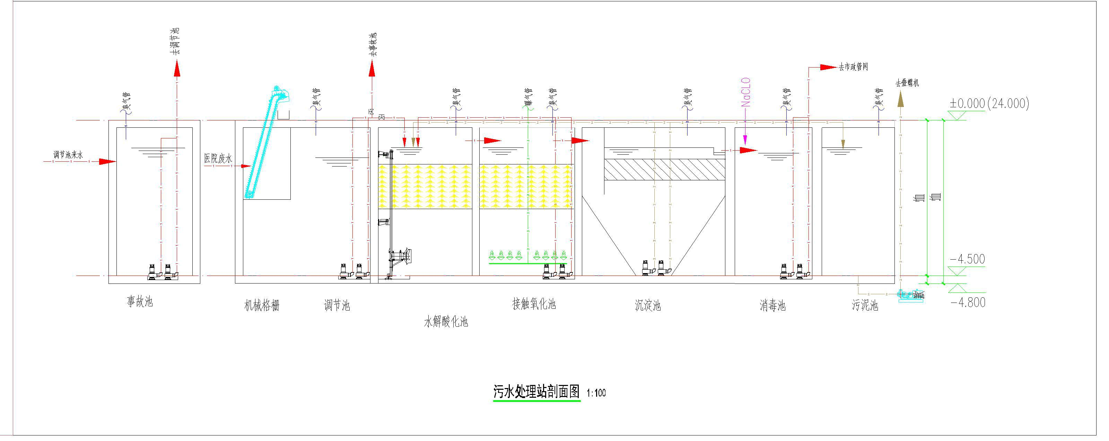
三、污水站主要设备：
1.电控间：
序号 | 设备名称 | 规格型号 | 数量 | 作用
 | 控制电柜 | / | 2台 | 控制污水处理设备
 | 配电箱 | / | 1台 | 控制污水处理设备

2.设备间：
序号 | 设备名称 | 规格型号 | 数量 | 作用
 | 调节池提升泵 (Q=40m3/h,H=10m,N=3kw) | 调节池提升泵 (Q=40m3/h,H=10m,N=3kw) | 2台 | 设置程序将达到一定水位的废水引到下一个工艺
 | 事故池提升泵(Q=40m3/h,H=10m,N=3kw) | 事故池提升泵 (Q=40m3/h,H=10m,N=3kw) | 2台 | 设置程序将达到一定水位的废水引到下一个工艺
 | 消毒池提升泵 (Q=40m3/ h,H=30m,N=7.5kw) | 消毒池提升泵 (Q=40m3/h,H=30m,N=7.5kw) | 2台 | 设置程序将达到一定水位的废水引到下一个工艺
 | 沉淀池回泥泵  (Q=5m3/h,H=10m,N=1.5kw) | 沉淀池回泥泵 (Q=15m3/h,H=10m,N=1.5kw) | 4台 | 设置程序将达到一定水位的废水回流到上一个工艺
 | 污泥池提升泵  (Q=7m3/h,H=15m,N=1.1kw) | 污泥池提升泵(Q=7m3/h,H=15m  ,N=1.1kw) | 2台 | 设置程序将达到一定水位的废水引到下一个工艺
 | 机械格栅  HF-900(b=5mm,渠深2米,渠宽1米,渠长2米,材质SS30) | 机械格栅HF-900(b=5mm,渠深2米,渠宽1米,渠长2米, 材质SS30) | 1台 | 拦截废水来水中较大的杂质
 | 水解酸化池潜水搅拌机 (N=0.85KW,不锈钢) | 水解酸化池潜水搅拌机 (N=0.85KW,不锈钢) | 2台 | 建立流水、提高搅拌性能，预防淤泥沉淀
 | 罗茨风机(Q=10.05m3/min,H=44.1KPa,N=15KW) | 罗茨风机(Q=10.05m3/min,H=44.1KPa,N=15KW) | 2台 | 将氧气输送到池内，保证菌种有足够的氧气

3.药剂间：
序号 | 设备名称 | 规格型号 | 数量 | 作用
 | 絮凝剂加药设备(加药桶1000L带搅拌机,加药泵2台100L/H) | 1、一体化溶药及投加设备  2、絮凝剂加药设备(加药桶1000L带搅拌机,加药泵2台100L/H) | 1台 | 投加药剂，使药剂充分溶解
 | 次氯酸钠加药设备  (加药桶1000L,加药泵2台100L/H) | 1、一体化溶药及投加  设备  2、次氯酸钠加药设备(加药桶1000L,加药泵2台100L/H) | 1台 | 投加药剂，使药剂充分溶解

4.压滤+除臭间
序号 | 设备名称 | 规格型号 | 数量 | 作用
 | 叠螺机 DS=20KG/H,N=2.2kw | 叠螺机DS=20KG/H,N=2.2kw | 1台 | 进行浓缩脱水，来实现固液分离，实现污泥的无害化处理。
 | 除臭装置(UV光解+臭氧接触,风量2000m3/h) | 除臭装置(UV光解+臭氧接触,风量2000m3/h) | 1台 | 处理及分解空气中的废气
 | 除臭风机(2000m3/h,N=2.2kw) | 除臭风机(2000m3/h,N=2.2kw) | 1台 | 注入空气，并且可以起到除臭的效果

5.在线监测间：
序号 | 设备名称 | 规格型号 | 数量 | 作用
 | PH  在线监测仪表 | 1、光电流速测量仪  2、PH在线监测仪表 | 1台 | 监测排放的废水实时PH数值
 | 在线流量计仪表 | 1、电磁流量计  2、在线流量计仪表 | 1台 | 监测排放的废水实时流量
 | COD在线分析仪 | 1、过程分析仪表 水质分析 COD  2、COD在线分析仪 | 1台 | 监测排放的废水实时COD数值
 | 氨氮在线分析仪表 | 1、过程分析仪表 水质分析氨氮  2、氨氮在线分析仪表 | 1台 | 监测排放的废水实时氨氮数值
 | 数据采集仪表 | 1、数据采集终端安装  2、数据采集仪表 | 1台 | 实时传输数据到环保部门
 | 在线监测间空调 | 1、特殊预处理装置 环境监测取样 单点  2、在线监测间空调 | 1台 | 保持在线监测设备的温度平衡

四、运维维护内容。从格栅池进水口到标准排放口出口范围内的污水处理设施、设备、药剂投加等日常运行和维护，确保全院污水按法律法规要求正常排放。

